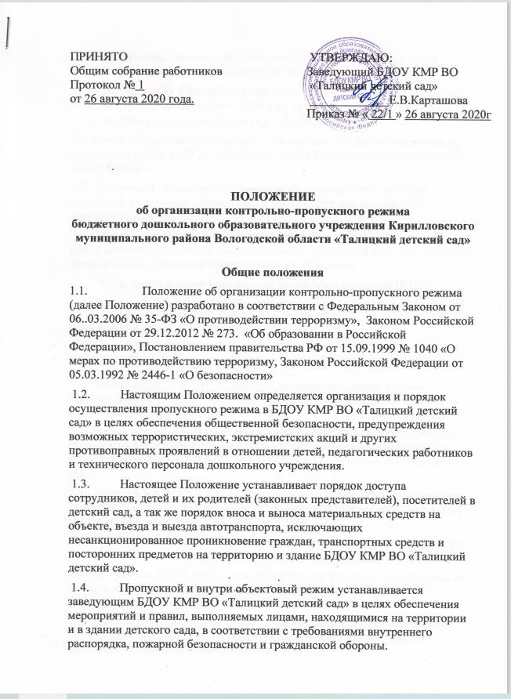

|  |  |
| --- | --- |
| ПРИНЯТО  Общим собрание работников  Протокол № 1  от 26 августа 2020 года. | **УТВЕРЖДАЮ:**  **Заведующий БДОУ КМР ВО**  **«Талицкий детский сад»**  **_____________Е.В.Карташова**  **Приказ № « 22/1 » 26 августа 2020г** |

**ПОЛОЖЕНИЕ**

**об организации контрольно-пропускного режима**

**бюджетного дошкольного образовательного учреждения Кирилловского муниципального района Вологодской области «Талицкий детский сад»**

**Общие положения**

1.1.                  Положение об организации контрольно-пропускного режима (далее Положение) разработано в соответствии с Федеральным Законом от 06..03.2006 № 35-ФЗ «О противодействии терроризму»,  Законом Российской Федерации от 29.12.2012 № 273.  «Об образовании в Российской Федерации», Постановлением правительства РФ от 15.09.1999 № 1040 «О мерах по противодействию терроризму, Законом Российской Федерации от 05.03.1992 № 2446-1 «О безопасности»

 1.2.          Настоящим Положением определяется организация и порядок осуществления пропускного режима в БДОУ КМР ВО «Талицкий детский сад» в целях обеспечения общественной безопасности, предупреждения возможных террористических, экстремистских акций и других противоправных проявлений в отношении детей, педагогических работников и технического персонала дошкольного учреждения.

 1.3.          Настоящее Положение устанавливает порядок доступа сотрудников, детей и их родителей (законных представителей), посетителей в детский сад, а так же порядок вноса и выноса материальных средств на объекте, въезда и выезда автотранспорта, исключающих несанкционированное проникновение граждан, транспортных средств и посторонних предметов на территорию и здание БДОУ КМР ВО «Талицкий детский сад».

 1.4.          Пропускной и внутри объектовый режим устанавливается заведующим БДОУ КМР ВО «Талицкий детский сад» в целях обеспечения мероприятий и правил, выполняемых лицами, находящимися на территории и в здании детского сада, в соответствии с требованиями внутреннего распорядка, пожарной безопасности и гражданской обороны.

 1.5. Организация, обеспечение и контроль соблюдения пропускного и внутри объектового режима возлагается на:

* завхоза БДОУ КМР ВО «Талицкий детский сад»
* дежурного воспитателя с 07.30 ч до 18.00 ч.
* сторожа (по графику дежурств):  с 18.00. до 02.00;

1.6. Ответственный за организацию и обеспечение пропускного режима на территории БДОУ КМР ВО «Талицкий детский сад» назначается приказом заведующего.

 1.7. Требования  настоящего Положения распространяется на детей родителей, работников учреждения, и прочих граждан, посещающих образовательное учреждение.

 1.8.Охрана БДОУ КМР ВО «Талицкий детский сад» ведется сторожем. БДОУ оснащён средствами связи: телефоном, тревожной кнопкой, пожарной сигнализацией, уличными камерами видеонаблюдения.

**2. Организация контрольно-пропускного режима (КПР)**

 2.1. Доступ в БДОУ КМР ВО «Талицкий детский сад» осуществляется:

* работников с 07.00 ч.
* детей и их родителей (законных представителей) с 07.45 ч.
* посетителей с 9.00 ч.

 2.2. Здание БДОУ КМР ВО «Талицкий детский сад» имеет 3 входа, центральный вход, вход с территории группы раннего возраста и вход с территории младшей группы.

2.3. Допуск на территорию и в здание БДОУ КМР ВО «Талицкий детский сад», в выходные и праздничные дни осуществляется с письменного разрешения заведующего или завхоза БДОУ КМР ВО «Талицкий детский сад».

2.4.  Допуск в БДОУ КМР ВО «Талицкий детский сад» рабочих по ремонту здания осуществляется с письменного разрешения заведующей или завхоза с понедельника по пятницу с 08.00 ч. до 17.00 ч.

2.5. Ключи    от детского сада находятся: 1 комплект в установленном месте, 2 комплект у заведующего ДОУ.

2.6. Посетители  БДОУ могут быть допущены в учреждение и выпущены из нее при предъявлении документа, удостоверяющего личность, с обязательной регистрацией в «Журнале учета посетителей».

2.7. При    проведении родительских собраний, праздничных мероприятий сотрудники образовательного учреждения, передают информацию о количестве посетителей дежурному воспитателю.

2.8  Группы  лиц, посещающих учреждение для проведения и участия в массовых мероприятиях, семинарах, конференциях, смотрах и т.п., допускаются в здание и выпускаются из него при предъявлении документа, удостоверяющего личность.

2.9  Дети покидают учреждение в сопровождении родителей или близких родственников, на которых в БДОУ имеется разрешительная документация от законных представителей ребенка (заявление и копия документов удостоверяющих личность).

2.10 Крупногабаритные  предметы (ящики, коробки, мебель и пр.) пропускаются в здание учреждения через главный вход с предъявлением сопроводительных документов и осмотром представителем администрации учреждения.

2.11 Материальные    ценности могут выноситься из учреждения при предъявлении материального пропуска, заверенного заведующим.

**3.        Порядок допуска на территорию транспортных средств**

3.1.         Допуск без ограничений на территорию учреждения разрешается автомобильному транспорту экстренных и аварийных служб: скорой медицинской помощи, пожарной охраны, управления ГО и ЧС, управления внутренних дел,       газовая служба, служба электросетей при вызове их администрацией учреждения.

3.2.         Допуск и парковка на территории ДОУ разрешается автомобильному транспорту обслуживающих организаций (поставка продуктов) на основании договора, с обязательной отметкой в соответствующем журнале данных водителей и автотранспортных средств.

**4.        Обязанности участников образовательного процесса, посетителей при осуществлении контрольно-пропускного режима (КПР)**

4.1.         Заведующий обязан:

* издавать приказы, инструкции необходимые для осуществления КПР
* для улучшения работы КПР вносить изменения в Положение
* определять порядок контроля и ответственных за организацию КПР
* осуществлять оперативный контроль за выполнением Положения, работой ответственных лиц, дежурных воспитателей.

 4.2.          Завхоз обязан:

* обеспечить рабочее состояние системы освещения
* обеспечить свободный доступ ко всем  выходам
* обеспечить исправное состояние дверей, окон, замков, задвижек, ворот, калиток,  форточек, стен, крыши и т.д.
* обеспечить рабочее состояние системы аварийной подсветки указателей маршрутов эвакуации осуществлять организацию и контроль за выполнением Положения всех участников образовательного процесса.

 4.3.           Воспитатели обязаны:

* осуществлять контроль за допуском родителей детей (законных представителей), посетителей в здание детского сада и въезда автотранспорта на территорию ДОУ
* осуществлять обход территории и здания в течение дежурства с целью выявления нарушений правил безопасности, делать записи в «Журнале обхода территории»
* при необходимости (обнаружение подозрительных лиц, взрывоопасных или подозрительных предметов и других возможных предпосылок к чрезвычайным ситуациям) принимать решения и руководить действиями для предотвращения чрезвычайных ситуаций (согласно инструкций по пожарной безопасности, гражданской обороне, охране жизни и здоровья детей и т.д.)
* выявлять лиц, пытающихся в нарушении установленных правил проникнуть на территорию детского сада, совершить противоправные действия в отношении детей, работников и посетителей, имущества и оборудования образовательного учреждения. В необходимых случаях с помощью средств связи подать сигнал правоохранительным органам, вызвать группу задержания вневедомственной охраны

 4.4.         Сторож обязан:

* осуществлять обход территории и здания в течение дежурства с целью выявления нарушений правил безопасности, делать записи в «Журнале обхода территории»
* при необходимости (обнаружение подозрительных лиц, взрывоопасных или подозрительных предметов и других возможных предпосылок к чрезвычайным ситуациям) принимать решения и руководить действиями для предотвращения чрезвычайных ситуаций (согласно инструкций по пожарной безопасности, гражданской обороне, охране жизни и здоровья детей и т.д.)
* выявлять лиц, пытающихся в нарушении установленных правил проникнуть на территорию детского сада. В необходимых случаях с помощью средств связи подать сигнал правоохранительным органам, вызвать группу задержания вневедомственной охраны
* исключить доступ в БДОУ работникам, детям и их родителям (законным представителям) в выходные и праздничные дни, за исключением лиц допущенных по письменному разрешению заведующего или завхоза ДОУ.

 4.5.   Дежурный воспитатель обязан:

* запросить документ, удостоверяющего личность, обязательно зарегистрировать в Журнале учёта посетителей
* задать посетителям вопросы следующего содержания: назовите по фамилии, имени и отчеству работника БДОУ к кому хотите пройти, назвать имя, фамилию и дату рождения ребёнка представителями которого вы являетесь, цель визита, была ли договорённость о встрече (дата, время).
* проводить до места назначения и передавать другому сотруднику
* при необходимости (обнаружение подозрительных лиц, взрывоопасных или подозрительных предметов и других возможных предпосылок к чрезвычайным ситуациям) принимать решения и руководить действиями для предотвращения чрезвычайных ситуаций (согласно инструкций по пожарной безопасности, гражданской обороне, охране жизни и здоровья детей и т.д.)

4.6.         Работники обязаны:

* работники БДОУ КМР ВО «Талицкий детский сад», к которым пришли дети со взрослыми или посетители должны осуществлять контроль за пришедшим на протяжении всего времени нахождения в здании и на территории;
* работники БДОУ КМР ВО «Талицкий детский сад» должны проявлять бдительность при встречи в здании и на территории детского сада с посетителями (уточнять к кому пришли, проводить до места назначения и передавать другому сотруднику)
* работники групп, прачечной, кухни должны следить за  входами на территорию ДОУ.

4.7.         Родители (законные представители) детей обязаны:

* приводить и забирать детей лично, не поручать это малоизвестным и неблагонадежным лицам
* осуществлять вход и выход из детского сада только через центральный или групповые входы (группы раннего возраста, младшей группы )
* при входе в здание детского сада родители должны проявлять бдительность и интересоваться к кому проходит посетитель, если он проходит вместе с ним, проводить его до места назначения или передать работнику БДОУ.

 4.8. Посетители обязаны:

* ответить на вопросы работника;
* после входа в здание следовать чётко в направлении места назначения;
* после выполнения цели посещения осуществлять выход чётко в направлении центрального выхода;
* не вносить в детский сад объёмные сумки, коробки, пакеты и т.д.;
* представляться если работники БДОУ интересуются личностью и целью визита.

**5.        Участникам образовательного процесса и посетителям запрещается**

 5.1. Работникам запрещается:

* нарушать настоящее положение;
* нарушать инструкции по пожарной безопасности, гражданской обороне, охране жизни и здоровья детей;
* оставлять без присмотра детей, имущество и оборудование БДОУ;
* оставлять незакрытыми на запор двери, окна, форточки, калитки, ворота и т.д.;
* впускать на территорию и в здание неизвестных лиц и лиц не участвующих в образовательном процессе (родственники, друзья, знакомые и т.д.);
* оставлять без сопровождения посетителей детского сада;
* находится на территории и в здании детского сада в нерабочее время, выходные и праздничные дни.

 5.2.         Родителям (законным представителям воспитанников) запрещается:

* нарушать настоящее Положение;
* оставлять без сопровождения или присмотра своих детей;
* оставлять открытыми двери в детский сад и группу;
* впускать в центральный вход подозрительных лиц;
* нарушать инструкции по пожарной безопасности, гражданской обороне, охране жизни и здоровья детей.

 5.3. Посетителям запрещается:

* нарушать настоящее Положение.

**6.        Участники образовательного процесса несут ответственность**

 6.1. Работники БДОУ КМР ВО «Талицкий детский сад» несут ответственность за:

* невыполнение настоящего Положения;
* нарушение инструкций по пожарной безопасности, гражданской обороне, безопасному пребыванию детей и взрослых;
* нарушение инструкции по охране жизни и здоровья детей;
* допуск на территорию и в здание БДОУ посторонних лиц;
* допуск на территорию и в здание БДОУ лиц в нерабочее время, выходные и праздничные дни;
* халатное отношение к имуществу БДОУ

 6.2. Родители (законные представители) и посетители несут ответственность за:

* невыполнение настоящего Положения;
* нарушение правил безопасного пребывания детей в БДОУ;
* нарушение условий Договора об образовании по образовательным программам дошкольного образования;
* халатное отношение к имуществу БДОУ.

 Рассмотрено на заседании Общего собрания трудового коллектива БДОУ КМР ВО «Талицкий детский сад»  протокол от «26» августа  2020 г. протокол № 1